|  |  |  |  |
| --- | --- | --- | --- |
| **Adı:** |  | **…………………. Ortaokulu** |  |
| **Soyadı:** |  | **………………. Eğitim Öğretim Yılı** | Tarih: ……/……/ 20.. |
| **Sınıfı:** |  | **DİN KÜLTÜRÜ VE AHLAK BİLGİSİ** | Aldığı Not |
| **No:** |  | **8. Sınıf 2.Dönem 1. Yazılı / Sınav Soruları** |  |

1. Aşağıdakilerden hangisi zekât verilen mallardan biri değildir?

A) Altın, gümüş, para

B) İçinde oturduğumuz evimiz

C) Küçükbaş hayvanlar

D) Ticaret malları

1. İslam dininde yardımlaşma ve paylaşma ile ilgili güzel gelenekler bulunmaktadır.

I. Aşure dağıtmak

II. Kurban kesmek

III. Teravih namazı

IV. Fıtır sadakası

Yukarıdakilerden hangisi bu gelenek ve ibadetlerden biri olamaz?

A) I B) II C) III D) IV

1. Zekât vermek, insanda birçok güzel duyguların uyanmasına ve güzel ahlakın gelişmesine yardımcı olur. Aşağıdakilerden hangisi bunlardan biri sayılmaz?

A) Hırslı olmak ve hep mal biriktirmek

B) Cömertlik ve yardımseverlik

C) İnsan sevgisi ve merhamet

D) Para veya mal hırsının kölesi olmaktan kurtulma

1. Zekât veren insanlar hem Allah’a hem de toplumda zor durumda bulunan insanlara karşı görevlerini yapmış olurlar. Zekât ekonomik yönden durumları iyi olan insanların içlerinden gelerek yoksul, düşkün ve borçlu insanlara yardım etmelerine aracılık eder.

Buna göre, hangisi zekâtın toplumsal işlevlerden biri değildir?

A) İnsanlar arasındaki işbirliğini arttırır.

B) Zenginlerle yoksullar arasındaki farkın derinleşmesine engel olur.

C) Toplumda sevgi ve saygının gelişmesini sağlar, kıskançlığı önler.

D)Kişiyi cömert olmaya teşvik eder.

1. Marmara, Van ve Elazığ depremlerinden sonra basında, binalarda deniz kumu kullanıldığına dair haberler duyduk. Yıkılan binalar, inşaat kriterlerine yeterince uyulmadığını gösterdi. Deniz kumu ve kabuğuyla beş katlı siteler inşa eden müteahhit Süleyman Bey “Bizim bina yaptığımız zamanlarda herkes böyle yapıyordu. Ne yapalım? Kaderde ne varsa o olur.” diyerek hatasına bahaneler bulmaya çalıştı.

Bu haberde sözü edilen yanlış kader anlayışı aşağıdakilerden hangisidir?

A) Kaderde, insanın sorumluluğu bulunmamaktadır.

B) Tedbir bizden takdir Allah’tandır.

C) Akıl sonradan ah çekmek için değil, düşünüp tedbir almak içindir.

D) Eşeğini sağlam kazığa bağla, sonra Allah’a ısmarla.

1. İnsan için ancak çalıştığının karşılığı vardır.”

“Aranızda birbirinizin mallarınızı haksız yere yemeyin.”

“Ölçüde ve tartıda hile yapanların vay haline.”

Yukarıdaki ayetler neyin korunmasına yöneliktir?

A)Canın korunması B)Neslin korunması

C)Malın korunması D)Aklın korunması

1. Zimem defteri uygulaması

Askıda ekmek

Sadaka taşı

Osmanlı zamanında yapılan bu uygulamalar insanların aşağıdakilerden hangisine önem verdiğini göstermez?

A)Müslümanlar muhtaçları korumuştur.

B)Bu uygulama fakirlerin onurunu korumaya yönelik değildir.

C)Yardımlaşmaya önem verilmiştir.

D)İhtiyacı olan insanlara karşı duyarlı davranılmıştır.

1. Kişinin dinen zengin sayılabilmesi için bazı özellikleri taşıyor olması gerekir.

Aşağıdakilerden hangisi bu özelliklerden biri değildir?

A) Zorunlu ihtiyaçlarını karşılayabiliyor olması gerekir

B) En az 85 gram altına veya bunun değerinde mala sahip olmalıdır

C) Zekâtı verilecek olan para veya malın bir yıl boyunca o kişide kalması gerekir

D) Sağlığının zekât vermek için elverişli olması gerekir.

1. Hz. Şuayb peygamber, medyen halkına hangi ötü özelliklerinden dolayı sürekli uyarıda bulunmuştur?

A) Namaz kılmamaları

B) Ticarette hile yapıp adaletsiz olmaları

C) Kadınlara karşı merhametsiz olmaları

D) Kumar oynayıp içki içmeleri

1. Eğer sadakaları, zekât ve benzeri hayırları açıktanverirseniz ne güzel! Eğer onu fakirlere gizlice erirseniz, işte bu sizin için daha hayırlıdır. Allah da bu sebeple sizin günahlarınızı örter. Allah, yapmakta olduğunuzu bilir.” (Bakara s./ 271.a)

Kur’an-ı Kerim’de geçen bu ayette Allah zekât verirken aşağıdaki davranışlardan hangisine dikkat etmemizi istemektedir?

A-Zekâtı gereğinden fazla vermemeliyiz.

B-Zekât verdiğimiz fakirlerle konuşmamalıyız.

C-Zekât verdiğimiz fakirlerin onurunu incitmemeliyiz.

D-Zekâtımızın hepsini sadece bir fakire vermemeliyiz

1. Selçuklu ve Osmanlı toplumlarında hayvanlarıntedavisi için vakıflar kurulmuş, kuş evleri ve yabani hayvan barınakları yapılmıştır.

Aşağıdaki hadislerden hangisi Selçuklu ve Osmanlı toplumlarını bu şekilde davranmaya yönlendirmiştir?

A) Yer ve gökler adaletle ayakta durmaktadır.

B) Her can taşıyan varlığa yapılan iyilikte sevap vardır.

C) Güçsüzün incindiği ve hakkını alamadığı bir toplum yücelemez.

D)Sizden biriniz yaptığı işi en güzel şekilde yapsın

1. İslam dininde insanın çalışarak kazandığı mallarda mülkiyet hakkı vardır. Kur’an, insanın emek sarf ederek kazandığı malının korunması için bazı ilkeler getirmiştir.

Aşağıdaki davranışlardan hangisi İslam dinindeki malın korunması ilkesine uygun değildir?

A) Kişinin kendi emeği ile kazanç elde etme hakkının olması

B) Kişinin kazancıyla istediği mülkü alabilme hakkına sahip olması

C) Kişinin kendi malını tüketirken savurganlık etmesi

D) Müslüman’ın kazancına hile, dolandırıcılık ve sahtekârlık katmadan, dürüstçe çalışarak kazanç elde etmesi

1. Şüphesiz mü’minler ancak kardeştir. Öyleyse kardeşlerinizin arasını düzeltin ve Allah’a karşı gelmekten sakının ki esirgenesiniz.” (Hucurat suresi, 10. ayet)

Aşağıdakilerden hangisi verilen ayetin mesajıyla aynı doğrultuda değildir?

A) Birimizin derdi hepimizin derdidir.

B) Kardeşlik, hoşgörülü ve affedici olmayı gerektirir.

C) İlim öğrenmek farzdır.

D) Küsleri barıştırmak da sadakadır.

1. • Malın fiyatına aşırı kâr koymak

• Kusurlu malı sağlam gibi tanıtmak

• Karaborsa, faiz, tefecilik, gasp, rüşvet, hile, hırsızlık ve şans oyunları

• Savurganlık

Yukarıdaki davranışların dinimizde haram kılınması, hangi esası korumak içindir?

A) Canı korumak B) Malı korumak

C) Dini korumak D) Aklı korumak

1. I. Öldürmek veya yaralamak

II. Kan davası gütmek

III. Çocuğunun eğitimini ihmal etmek

IV. Şans oyunlarını oynamak

Öncüllerde verilenlerden hangileri canın korunmasını tehlikeye sokan durumlardır?

A)I ve IV B) I, II ve III C) I ve III D) I ve II

1. **Aşağıdakilerden hangisi salih amel olarak değerlendirilemez?**

A) Akraba ve komşularla iyi geçinip dayanışma içinde olmak

B) Yaşadığımız topluma uygun giyinmek

C) İnsanlara güler yüzlü davranmak, güzel söz söylemek

D) İnsanlara faydalı olmak

1. Sosyal hayatta canlıların hayatını tehdit eden durumlar karşısında önlemler alınması insanın sorumluluğundadır.

Aşağıdakilerden hangisi, insanların önlem alması gereken konulardan biri değildir?

A) Halk sağlığı C)Hayvanların ve doğanın korunması

B) İş güvenliği D) Gece ve gündüzün oluşumu

1. I. Kardeşleri tarafından kuyuya atılmıştır.

II. Kur’an’da hayat hikâyesi “Kıssaların en güzeli” olarak nitelendirilmiştir.

III. Mısır’dan Kızıldeniz’i geçerek göç etmiştir.

Yukarıda verilen bilgilerden hangileri Hz. Yusuf’la ilgilidir?

A) I, II ve III B) I ve III C) I ve II D) II ve III

1. Zengin iş kadını olan Ayşe Hanım aşağıdakilerden angisine zekât veremez?

A) Amca B)Torun C)Dayı D)Hala

1. Sadaka-i cariye; öldükten sonra da kişiye sevap kazandırmaya devam eden sadaka türüdür.

Aşağıdakilerden hangisi sadaka-i cariye kapsamında değerlendirilmez?

A) Hastane yaptırmak B) Okul yaptırmak

C) Ev yaptırmak D) Bilimsel eser bırakmak

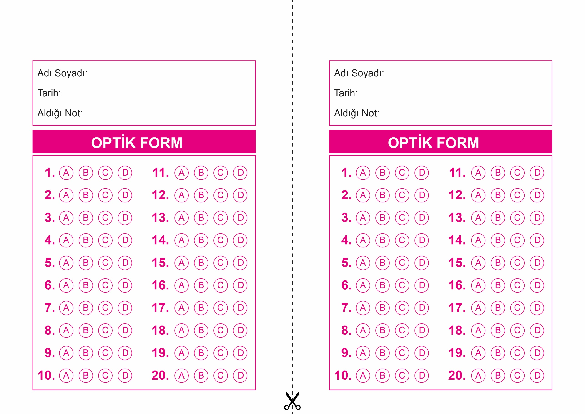

DİN KÜLTÜRÜ VE AHLAK BİLGİSİ

8. Sınıf 2.Dönem 1. Yazılı / Sınav Soruları

DİN KÜLTÜRÜ VE AHLAK BİLGİSİ

6. Sınıf 2.Dönem 1. Yazılı / Sınav Soruları

OPTİK FORMU FOTOKOPİ İLE (A4 KAĞIDI) ÇOĞALTTIKTAN SONRA BURADAN KESEBİLİRSİNİZ.

DİN KÜLTÜRÜ VE AHLAK BİLGİSİ

8. Sınıf 2.Dönem 1. Yazılı / Sınav Soruları



**8. SINIF SINAV VE CEVAP ANAHTARI İÇİN TIKLAYINIZ**

